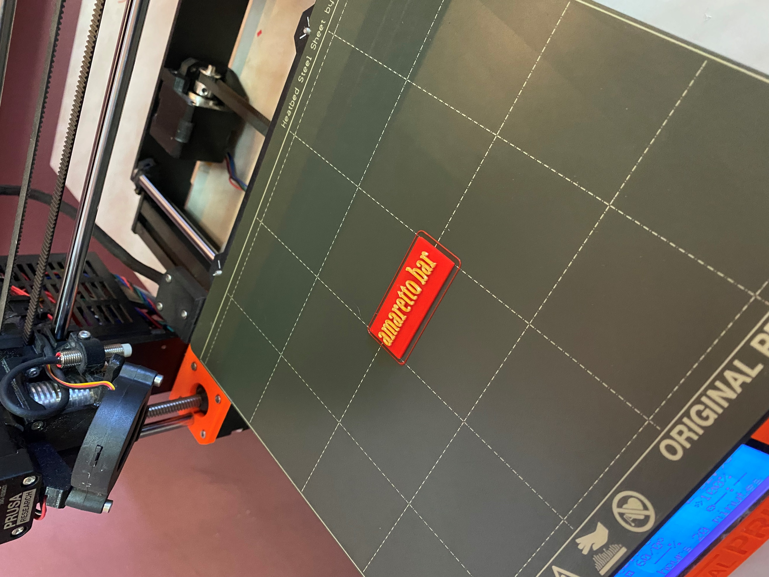 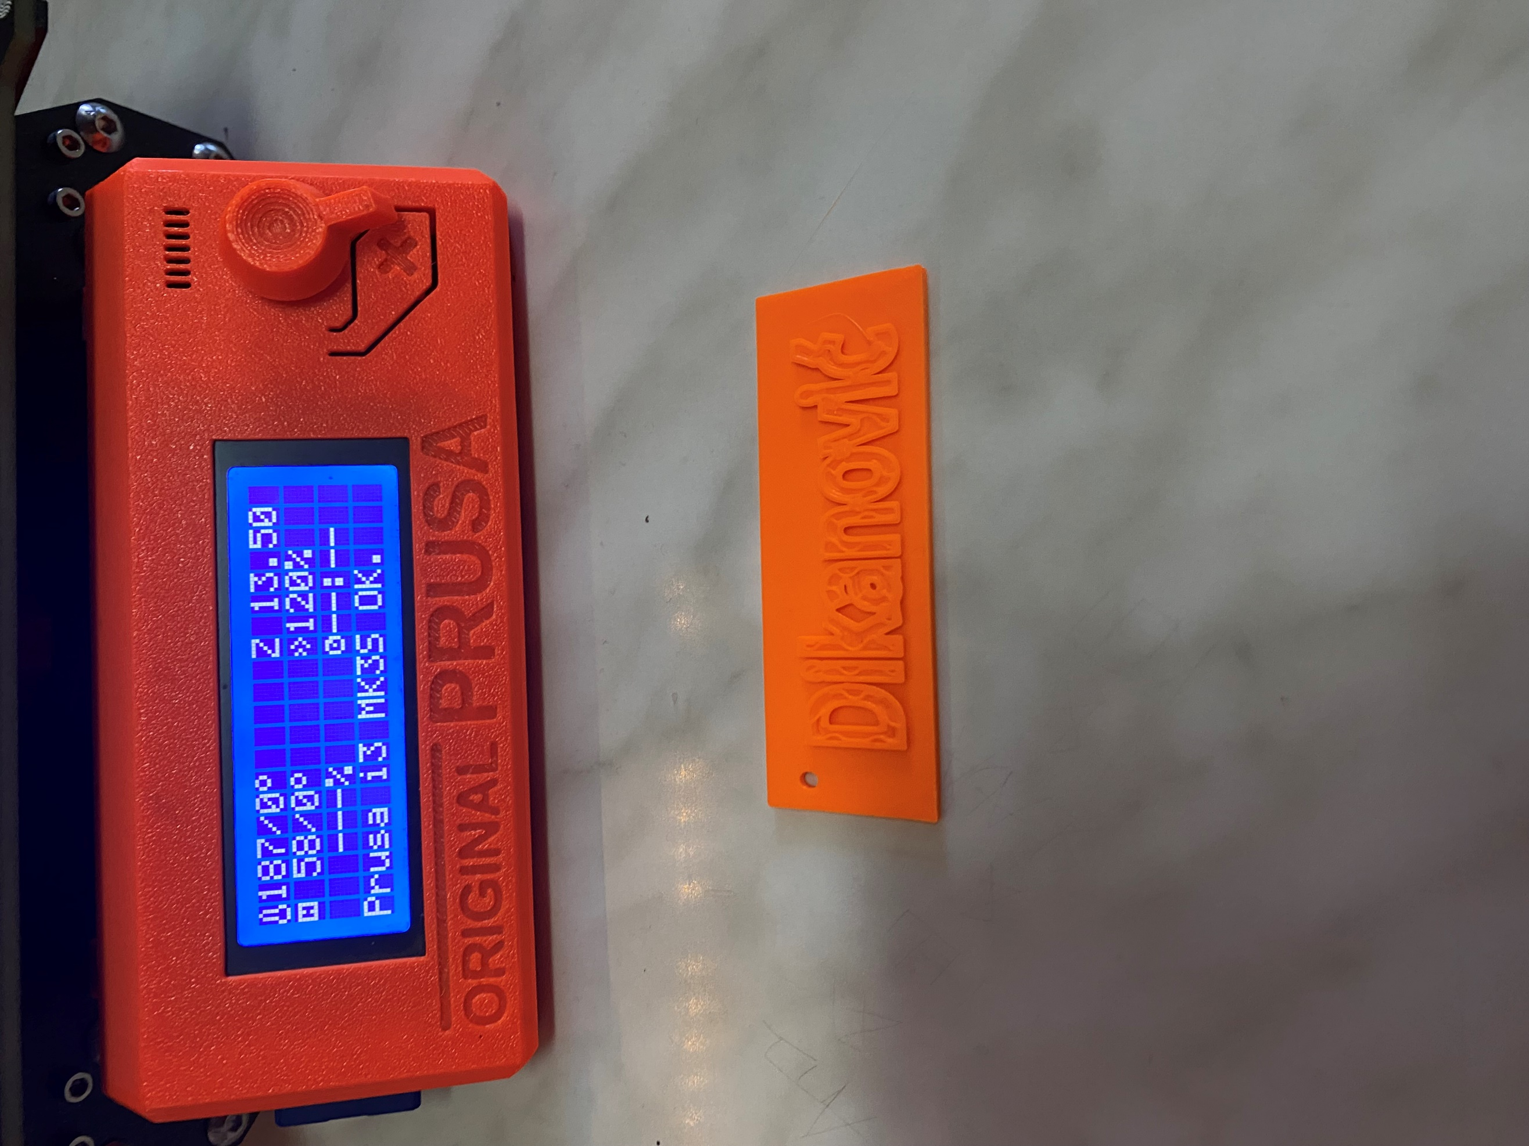

**(u ovoj radionici možete nešto skiciratiu u ovom okviru)**

**Naslov:** Promotivni proizvod

(kreativno ali vezano uz temu i sadržaj)

**Autor scenarija poučavanja:** _Ivana Vladić

**Predmet:** _Aditivne tehnologije_

**Naziv kvalifikacije/Razred:** _____CNC operater___/___2.b_

**Nastavna tema:** Izrada i analiza jednostavnog modela aditivnom tehnologijom___

**Razina izvedbene složenosti:** srednja

**Ključni pojmovi:** dizaj novog proizvoda, 3d model, stl datoteka, generiranje g koda , 3d ispis

**Korelacije, interdisciplinarnost i međupredmetne teme:**

Cad/cam tehnologije, Poduzetništvo

**Ishod učenja:** Osmisliti novi proizvod, Dizajnirati vlastiti proizvod, Izraditi novi proizvod pomoću 3d printera

* Razrada ishoda
* Učenik će modelirati svoje idejno rješenje promotivnog proizvoda u programu Tinkercad uz podršku i uputu nastavnika___________________________
* Učenik će pomoću programa Prusa slicer generirati g kod pripremljenog 3d modela promotivnog proizvoda
* Učenik će samostalno upravljati 3d printerom i izraditi promotivni proizvod pomoću 3d printera Prusa i3MK3s

*\*U zagradama su navedena slova koja označavaju aktivnosti ovog scenarija poučavanja, a njihovom se realizacijom doprinosi ostvarenju pojedinog ishoda*

**Očekivanja MPT**

* Kritičko mišljenje: Učenik samostalno kritički promišlja i vrednuje ideje.
* Učenik odlučuje o odabiru odgovarajuće digitalne tehnologije.
* Primjenjuje inovativna i kreativna rješenja.
* Razvija poduzetničku ideju od koncepta do realizacije.

**Vrednovanja:**

**za učenje**: tijekom sata nastavnik prati rad učenika, korištenje digitalnih

* alata, kao i njegovu motiviranost za rad te ga usmjerava

* **kao učenje:** Primjenjuje inovativna i kreativna rješenja radom u paru
* **naučenog:** prema rubrici za vrednovanje

*\*U zagradama su navedena slova koja označavaju aktivnosti ovog scenarija poučavanja, a njihovom se realizacijom doprinosi ostvarenju pojedinog ishoda.*

**…………………………………………………………………………………………………..**

**Opis aktivnosti:**

|  |
| --- |
| **A** |

**Naziv aktivnosti A __Izaberi svoj par___**

(naziv aktivnosti, kreativno)

Na početku sata nastavnik prođe kroz razred s papirima na kojima su dva tipa zadatka. Svaki učenik bira samo jedan tip zadatka. Učenici koji su odabrali isti zadatak rade u paru, te imaju zadatak osmisliti svoj proizvod, dizajnirati 3d model i izraditi isti aditivnom tehnologijom.

(Napomena: Postavljanje/pisanje poveznice na interaktivne sadržaje i materijale ako postoje - nije potrebno na ovoj radionici)

________________________________________________________________________

|  |
| --- |
| **B** |

**Naziv aktivnosti B ____Od ideje do gotovog proizvoda______**

(naziv aktivnosti, kreativno)

Rad se sastoji od zadataka:

1. pomoću programa Tinkercad osmisli i konstruiraj 3d model i izvezi STL datoteku
2. na računalu otvori program **Prusa slicer** i učitaj .STL datoteku
3. učitanoj .STL datoteci definiraj **parametre** za 3d ispis

-PLA filament (210*C/60*C)

-Prusa i3 MK3/MK3S printer

-ispuna 15%

-položaj ispisa na sredini ploče

1. generiraj **G** **kod** i prebaci ga na **SD** karticu 3d printera
2. uključi 3d printer, uvezi filament u ekstruder, pripremi podlogu i započni 3d ispis odabranog modela

|  |
| --- |
| **C** |

**Naziv aktivnosti C ____E da me tata sada vidi______________**

Nakon što su učenici izradili svoje 3d modele pomoću 3d printera slijedi izložba i prezentacija učeničkih radova, te vrednovanje od strane učenika, a zatim i nastavnika.

Radovi učenika će biti prezentirani na školskim mrežnim stranicama.

Ljestvica postignuća:

• 0 - 49 nedovoljan

• 50 - 62 dovoljan

• 63 - 75 dobar

• 75 - 87 vrlo dobar

• 88 - 100 odličan

__________________________________________________________________

***Postupci potpore*** (naveden je primjer opisa potpore za djecu s teškoćama**, nije obvezno na ovoj radionici** detaljnije opisati potporu za učenike s teškoćama niti dodati opis za darovite učenike)

*Timu u kojem se nalazi učenik s poteškoćama, nastavnik će donijeti posebno napisane upute za rad, gdje će svaka aktivnost biti razdvojena na manje zahvate. Učenik će doprinositi radu tima u skladu s svojim mogućnostima, budući da se radi o stvaranju novog proizvoda.*

*Nadareni učenici će dodatno, načiniti kalkulaciju cijene koštanja proizvoda.*